Escuela Superior Politécnica de Chimborazo
Facultad de Informática y Electrónica
Software


Actividad Autónoma Colaborativa. Diagrama de arquitectura

Integrantes:
Fernando David González Quezada 6774 Nelly Dayana Paladines Napa 6784

Asignatura: Aplicaciones Informáticas II
Profesor: Ing. Julio Roberto Santillán

Fecha: 30 de junio de 2025


Escuela Superior Politécnica de Chimborazo
Facultad de Informática y Electrónica, Ingeniería en Software

Diagrama de Arquitectura
La arquitectura del proyecto está compuesta por sensores IoT (ESP32, Arduino) que recolectan datos ambientales como temperatura, humedad e irradiancia. Estos datos se transmiten mediante el protocolo MQTT a un backend desarrollado en Node.js, el cual procesa, valida y almacena la información en Firestore. Para el entrenamiento del modelo de predicción, se emplea PostgreSQL y un modelo de Machine Learning implementado en Python. La interfaz web, creada con React, Vite y TailwindCSS, permite visualizar datos y predicciones. Todo el sistema se despliega en Firebase, que proporciona hosting, autenticación y almacenamiento, como se evidencia en la Ilustración 1.

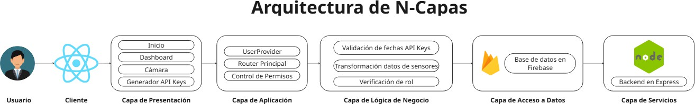
Ilustración 1: Diagrama de arquitectura del proyecto
Realizado por: González F.& Paladines D. 2025

